**静态分析报告**

**1. P3C工具**

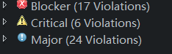



blocker中有17个错误，其中11个错误是if,where等语句没有加大括号，6个错误是重载方法前没有加@override



critical有6个错误，均是方法命名用_连接时首字母没有大写

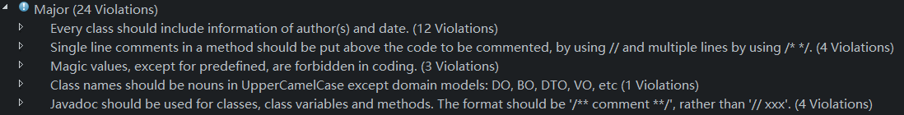

major有24个错误

1. 12个错误是类没有包含作者和日期等信息

2. 8个错误是注释标识符的使用混乱

3. 3个错误是使用了较大的数字去比较，而不是提前定义好final变量比较，此条已更改

4. 1个错误是类的命名不符合规定

**2. Sonarlint工具**

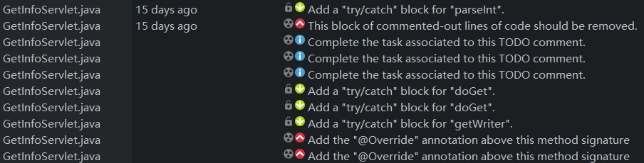

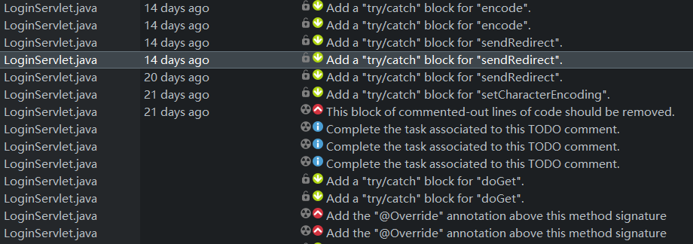

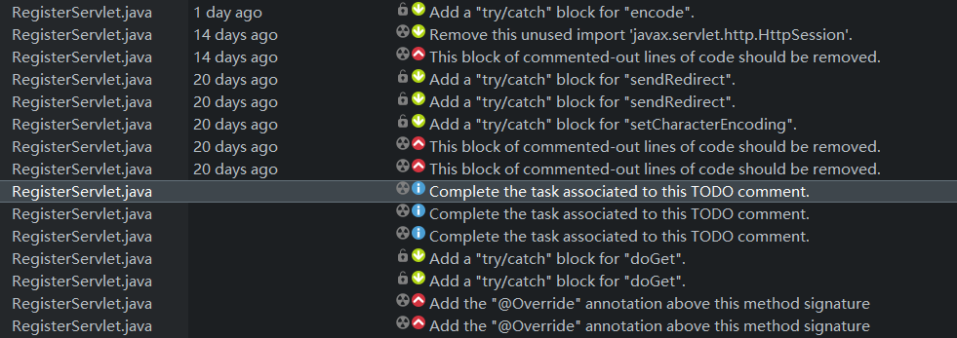

Servlet里主要存在的缺陷是parseInt doGet getWriter 未try/catch， 但是方法命名时已经throw了异常，这里就可以不用再次抛出了。还有一个问题是doGet和doPost是重载函数，需要在方法头加上@override。另有个一个错误要求这句话删掉，我觉得属于误报



该问题属于误报

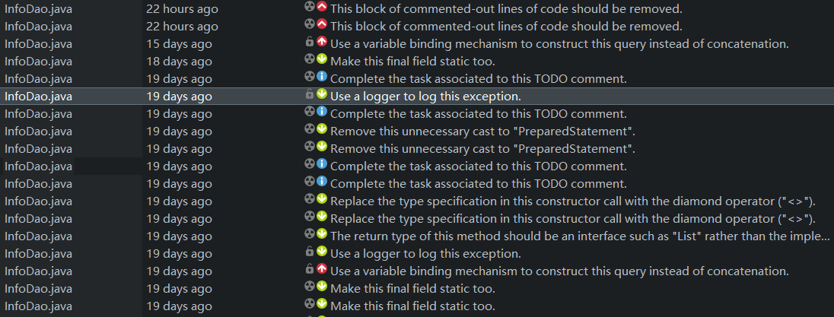

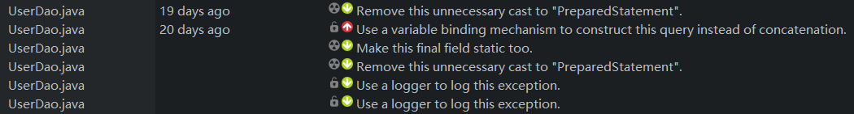

该类的问题主要是要求删除一些注释掉的代码，无大问题



但是这一句提示sql不这样用，不知道为什么

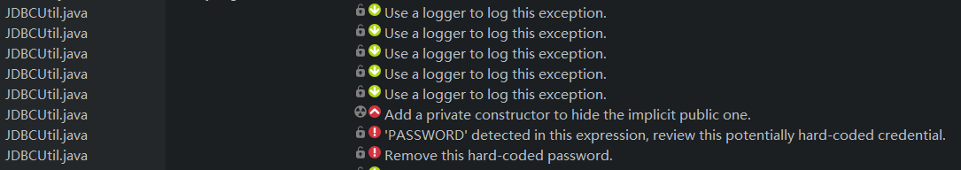

无需要解决的问题



有一个无用的变量，删去即可

**3. 总结**

总的来说，P3C属于代码规范检查，很多地方可能和工具开发者的习惯不同导致报错，但我的代码也符合大家的规范，所以很多地方并没有改；sonarlint里有很多误报成分，也有需要改的地方，需要改的已经更改完毕。